令和４年２月８日火曜日、松原市立天美西小学校で、1年生から6年生の児童14名を対象としたおおさか元気広場が行われました。今回はおおさか元気広場企業・団体プログラム（大阪いずみ市民生活協同組合）を活用した「豆腐作り体験」というプログラムを実施しました。
教育コミュニティづくり通信
令和４年２月８日
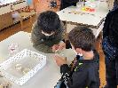
豆腐はどうやってできるの？
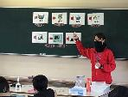
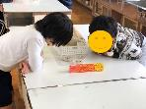
「豆腐は何からできていると思いますか？」という問いかけからスタートし、クイズを織り交ぜながら、豆腐の作り方について楽しく学びました。よく見る大豆と、ふやかされた大豆を見比べて違いも探しました。「こっちは振っても音がしない」など、豆腐についてとても興味深く取り組んでいました。製造過程で出てくる「豆乳」や「にがり」などの言葉に、「知ってる」「飲んだことある」など、自分の経験をもとに考える姿があり、良い体験活動になっていることが感じ取れました。
いよいよ豆腐作り！
いよいよ豆腐作りに取りかかります。子どもたちは豆乳が入った2つのビーカーのうち、一方ににがり、もう一方にGDLという粉末を入れます。子どもたちはそれらを入れると、嬉しそうにかき混ぜていました。その後、ラップをしてから大阪いずみ市民生活協同組合のスタッフの方がそのビーカーを熱湯で温めます。
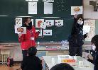
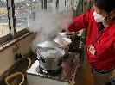
豆腐ができるまでの間、大豆に関するクイズで楽しみます。「この中で仲間外れはどれか？」という質問に、子どもたちはいろいろな考えを巡らせていました。答えを発表すると、嬉しそうな様子や悔しそうな様子が見られ、楽しんでいるのがわかりました。
できた豆腐を観察
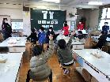
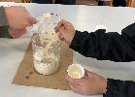
出来上がった2種類の豆腐を「みため」「かたさ」「におい」に注目して観察します。目隠しをして、においでどちらの豆腐か当てる「きき豆腐」をする児童もおり、とても楽しそうに観察していました。子どもたちからは「黄色っぽい汁が出てる」「おかゆみたいにドロドロや」「お米みたいなにおいがする」など、様々な感想が出ていました。このプログラムを通じて豆腐の知識だけでなく、豆腐作りのおもしろさも学んだようです。

